**Датчик температуры и влажности AHT10**

<https://electronicsdeli.net/2021/06/15/nodemcu-sensors/>

1. В менеджере библиотек установить библиотеку AHTX0
2. Подключение

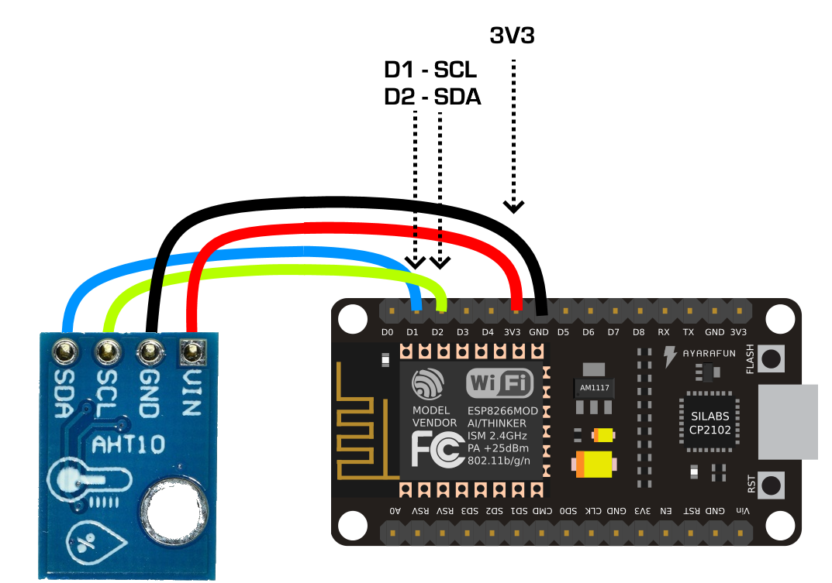

ПОДКЛЮЧАТЬ К D3, D4 на текущей плате!!!